Nr.16157/AJOFM Covasna/12.12.2024

Comunicat de presă

**Rata şomajului în judeţul Covasna la 30 noiembrie 2024**

La sfârșitul lunii **noiembrie**, în evidențele Agenției Județene pentru Ocuparea Forței de Muncă Covasna erau înregistrați **3948** șomeri (din care **1817** femei), rata șomajului fiind de 4**,98%**.

În perioada **01.11.2024 – 30.11.2024** au intrat în evidenţa AJOFM Covasna un număr de **373** persoane (**175** femei) şi au iesit din evidenţa AJOFM Covasna **302** persoane (**148** femei).

Comparativ cu luna precedentă, când rata șomajului a fost de **4,90%** în această lună acest indicator a înregistrat o creștere de **0,08** puncte procentuale.

Din totalul de **3948** persoane înregistrate în evidențele AJOFM Covasna **688 (**din care **463** femei) erau beneficiari de indemnizaţie de şomaj, iar **3260** (din care **1354** femei) erau șomeri neindemnizați.

În ceea ce privește mediul de rezidență, **2828** șomeri provin din mediul rural și **1120** sunt din mediul urban.

Structura șomajului pe grupe de vârste se prezintă sugestiv astfel:

|  |  |
| --- | --- |
| Grupa de vârstă | Stoc la finele lunii |
| Total | **3948** |
| < 25 ani | **754** |
| între 25-29 ani | **297** |
| între 30-39 ani | **805** |
| între 40-49 ani | **934** |
| între 50-55 ani | **598** |
| peste 55 ani | **560** |

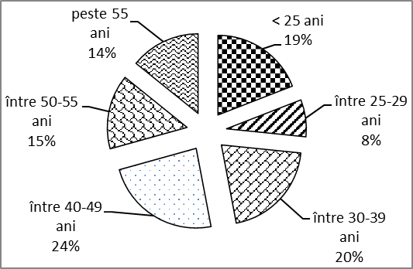

Șomerii cu studii primare şi fără studii au ponderea cea mai mare în totalul şomerilor înregistraţi în evidenţele AJOFM Covasna (**59,09%)** urmat de cei care au studii gimnaziale (**19,76%**) si de cei care au absolvit postliceala şi liceul (**11,75%**). Șomerii care au studii profesionale reprezintă 7**,73%** din totalul șomerilor înregistrați, iar cei cu studii superioare sunt 1**,67%.**

Structura șomerilor înregistrați pe nivel de ocupabilitate, stabilit prin profilare, se prezintă astfel: **1106** persoane foarte greu ocupabile, **1393** greu ocupabile, **1411** mediu ocupabile, iar **38** sunt persoane ușor ocupabile. Încadrarea într-o categorie de ocupabilitate se realizează ca urmare a activităţii de profilare a persoanelor înregistrate în evidenţele noastre.

Repartizarea în teritoriu a şomerilor înregistrati în evidenţa AJOFM Covasna se prezintă astfel pe zone ale judeţului: **zona** Sfântu Gheorghe cu **1377** persoane (**623** femei), din care în plată **187** (**137** femei), urmat de **zonele** Baraolt cu **1127** persoane (**502** femei), din care în plată **121** (**99** femei), Târgu Secuiesc cu **662** persoane (**339** femei), din care în plată **267** (**162** femei), Covasna cu **521** persoane (**239** femei), din care în plată **74** (**41** femei), Întorsura Buzăului cu **261** persoane (**114** femei), din care în plată **39 (24** femei).

Femeile reprezintă **46,02%** din totalul şomerilor înregistraţi în evidenţa AJOFM Covasna.

**Agenția Județeană pentru Ocuparea Forței de Muncă Covasna**